教务系统体育选课网上操作手册

第一步：输入网址http://jwxt.jit.edu.cn/

第二步 登录系统：
在登录界面输入用户(用户名为学生学号)和密码（初始密码为学生学号）并选择“学生”单选按钮，再按“登录”按钮即可登录。

第三步 密码修改：
点击【信息维护】菜单，进入【密码修改】模块。
- 各位同学首次登录后，请及时修改密码。
- 请各位同学按要求输入新旧密码，并妥善保管好自己的密码，今后查询成绩、网上选课、查询课表、填写个人信息等等都需要凭此密码登录教务系统。请给予充分重视。

第四步 选择【网上选课】菜单，点击【体育选课】：

如下图所示
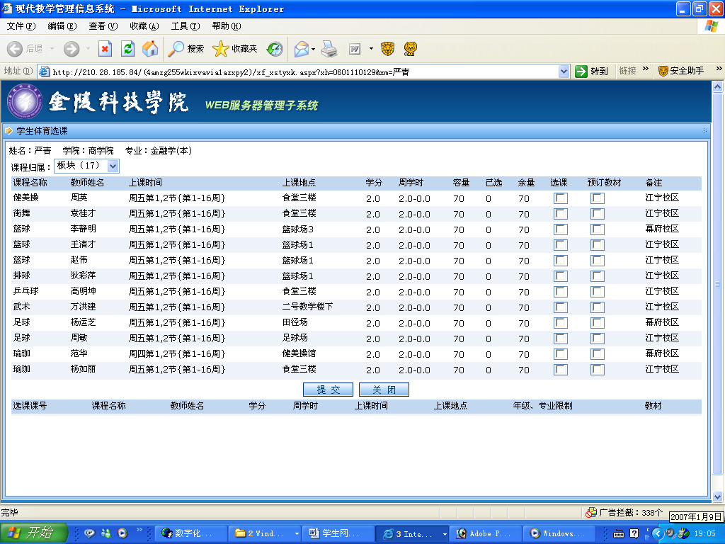
图
◆在开放的时间内，可进行体育选项课的选择，只需要在“选课”的选框中勾中提交后即可。

